|  |
| --- |
| Українська академія друкарства |
| Лабораторна робота №2 Access |
| Перевірив: проф. Тимченко О.В. |

|  |
| --- |
| Виконав студент гр. ІСТ-11  Величко Андрій |

**Мета роботи:** Метою цієї роботи було набути вміння створювати та змінювати структуру таблиці, а також вводити дані у цю таблицю.

**Хід виконання роботи:** Під час виконання роботи я ознайомився з методичними вказівками і створив файл Microsoft Office Access для подальшої роботи. Почавши з таблиці "Оцінки", я задав назви полів та їх типи, а потім заповнив таблицю даними. Також виконав сортування таблиці та встановив максимальне значення для поля "мат" як "12", з повідомленням "максимальна оцінка - 12". Подібним чином створив таблиці "телефони" і "адреси", задавши їм поля і відповідні дані. Після завершення роботи над лабораторно-практичним завданням, я приступив до написання звіту.

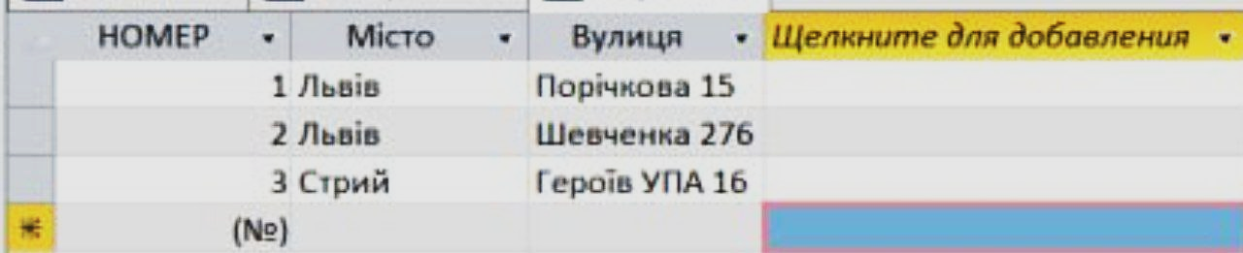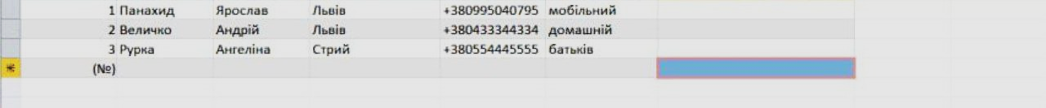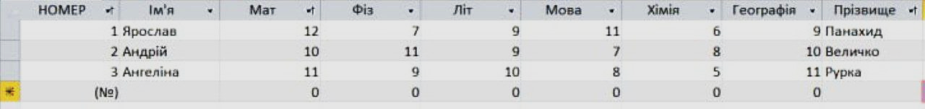

**Контрольні запитання :**

1. База даних - це організована колекція даних, що взаємозв'язані та описані за певною концепцією.

2. Програма Access призначена для створення та керування базами даних, забезпечує зберігання, управління та аналіз даних.

3. Файл бази даних може містити таблиці, запити, форми, звіти, макроси та модулі.

4. Запис в базі даних містить дані про конкретний об'єкт або сутність.

5. Приклади баз даних включають дані в соціальних мережах (логіни, паролі, особиста інформація), інформацію про продукти, клієнтів, замовлення та багато іншого.

6. Таблицю можна створити шляхом створення нової бази даних, вставки таблиці в існуючу базу даних або імпортування таблиці з іншого джерела даних.

7. Структура таблиці бази даних включає назви полів, їх типи та властивості.

8. Властивості полів включають тип даних та розмір поля.

9. Таблиця складається з записів (рядків) і полів (стовпців).

10. Файл бази даних може містити таблиці, запити, форми, звіти, макроси та модулі.

11. База даних в Access - це файл, що містить об'єкти бази даних, які використовуються для зберігання та організації даних.

12. Бази даних призначені для зберігання, управління та аналізу великих обсягів інформації.

13. Поле в базі даних містить дані про один аспект або характеристику даних у таблиці.

14. Приклад запису: поле "Прізвище" - запис "Величко".

15. Типи полів включають текстове поле, числове поле, поле дати та часу, логічне поле, поле-лічильник та поле Memo.

16. Структуру бази даних можна створити шляхом створення нового файлу бази даних і визначення об'єктів бази даних.

17. Модифікування структури бази даних означає додавання, редагування або видалення об'єктів та полів бази даних.

18. Дані можна ввести у базу даних шляхом вибору типу поля, вибору потрібного поля та введення або вставки даних.

19. Головне вікно бази даних має вкладки команд, такі як "Файл", "Основне", "Створення", "Зовнішні дані" та "Засоби бази даних".

20. Стовпці в таблиці можна приховати або показати, використовуючи праву кнопку миші та вибір опції "Приховати".

21. Умова на значення поля - це вираз, який порівнюється зі значеннями полів запиту для включення певних записів у результати запиту.

22. Нове поле можна вставити в структуру таблиці, використовуючи вкладку "Поля" і кнопку "Інші поля".

23. Повідомлення про помилку введення призначене для виведення текстових повідомлень, що допомагають користувачам виправити неприпустимі дані.

24. Записи в таблиці можна впорядкувати за допомогою функцій сортування і фільтрації на вкладці "Основне".

25. Конструктор таблиці використовується для задання структури таблиці, включаючи назви полів і типи даних.

26. Поле можна вилучити зі структури таблиці, використовуючи праву кнопку миші та опцію "Видалити поле".

27. Новий запис можна ввести в таблицю, додавши його в кінці таблиці.

28. Види сортування включають сортування за зростанням і за спаданням.

29. Назву поля в таблиці можна змінити, двічі клацнувши на поле та редагуючи його назву.

30. Шрифт під час введення даних у базу даних можна збільшити, виділивши дані, перейшовши на вкладку "Головна" і використавши опцію збільшення шрифту.

31. Приклади значень числового і грошового полів: числове поле - 123, грошове поле - 123 $.

32. Тип поля задається при його створенні. Типи полів включають текстове поле, числове поле, поле Дата і Час, логічне поле, поле типу лічильник і поле типу Memo.

33. Назва файлу бази даних відображається у рядку заголовка головного вікна бази даних, а назви таблиць - на вкладці "Таблиці".

34. Майстер підстановок - це інструмент, який автоматизує введення даних у поле шляхом вибору зі списку.

35. Рядки в таблиці називаються записами, а стовпці - полями. Поле містить дані одного типу, а запис містить інформацію про певний об'єкт.

Висновок :

Я зрозумів, що база даних складається з таблиць, які містять поля для збереження даних. Я можу легко створити нову таблицю і визначити поля з потрібними типами даних. Крім того, я можу модифікувати структуру таблиці, додавати, редагувати або видаляти поля. Для введення даних я можу використовувати різні типи полів, такі як текстові, числові, дата і час, логічні та інші.

Я також навчився використовувати різні функції для сортування та фільтрації записів у таблиці. Запити дозволяють мені виконувати складніші операції з базою даних, такі як вибірка конкретних записів або обчислення підсумків.

Під час роботи з базою даних Access я можу використовувати різні інструменти, такі як майстер підстановок для автоматичного заповнення полів, а також налаштування вигляду таблиць та редагування їх вмісту.

В цілому, ця лабораторно-практична робота надала мені необхідні навички для роботи з базами даних у середовищі Microsoft Office Access, що дозволяє мені ефективно управляти та аналізувати дані.